

中国重汽集团卡车公司莱特整流柜维保项目

招标文件（二次公告）

**项目编号：FSCZB2025090132**

**招 标 人：中国重汽集团济南动力有限公司**

**2025年9月**

招标公告（二次公告）

中国重汽集团卡车公司莱特整流柜维保项目公告

1. 项目介绍
2. **项目名称**：卡车公司莱特整流柜维保项目
3. **项目编号**：FSCZB2025090132
4. **招标形式**：公开招标

**项目概况**：卡车公司车身二部、车架一部、车架二部电泳莱特整流柜用于车架表面漆膜电泳附着，经长期使用现出现异常停机报警、整流模块损坏、功率器件损坏、信号丢失等故障，无法满足现场使用需要，签定年度框架维保合同，对损坏的部件进行更换，达到正常使用标准。

工作制度：全年工作 365 天、 双班制

使用环境：钢结构厂房内部

1. 海拔高度：1000m以下；
2. 环境温度-20--+45℃，最大日温差：25℃；

3）年平均湿度：59%

4）地震裂度：七度

5）使用地点：济南卡车股份有限公司莱芜、党家厂区

6）电源：符合中国制式，供电电压：380V±15%，供电频率50HZ±2%

1. **招标人信息**：

招标人名称：中国重汽集团济南动力有限公司

招标人地址：济南市高新区华奥路777号

商务联系人：黄嘉豪

电话：17860606327

邮箱：huangjiahao@sinotruk.com

1. 投标人资质要求：

1、公司注册资本不少于500万元（人民币）；

2、公司需成立两年以上，或有相关工作经历和成功的工程案例；

3、在社会上和重汽集团内的其它招标过程中没有不良行为记录；无招标违规、谎报年度报告信息、提供虚假资质资料等行为和行政处罚记录；

4、公司财务良好，经营稳定，有全面履约的能力；供方之间有良好的竞争关系；

5、投标单位应具有良好的商业信誉，没有被处于责令停产、财产被冻结、接管、破产、且财务状况良好。投标单位未在“信用中国”网站（www.creditchina.gov.cn）或各级信用信息共享平台列入失信被执行人名单。

6、投标方的直接或间接股东、法定代表人、董事、监事、高管非重汽员工及其亲属；

7、应签订“安全协议书”明确双方安全责任与义务；严禁拍照；

8、维修队伍中主要作业人员必须具有合规的特种设备作业人员证，主要负责人应持有特种设备安全管理人员证；危险作业（登高、动火、临时线等）应经审批后实施。

1. 招标文件的领取、答疑、应标及投标报名
2. **发标时间**：2025年9月29日
3. **发标方式**：中国重汽官网
4. **报名方式**：

拟投标人根据招标人在中国重汽官网公开媒体上发布的招标信息，在“中国重汽e采通”平台报名。**按照中国重汽e采通“SRM非生产供应商注册手册”（附件5）进行注册**，注册完毕后按照**“SRM系统供应商用户手册（附件6）”，**登录**重汽e采通平台**后进入“供应商应标”，选择对应的项目，点击“**应标**”**后按照招标公告中第四部分的应标文件编制的资质文件中的1.1-1.12准备资料并**上传，资质审查通过即为报名成功；公示期间请尽快报名。

1. **应标截止时间**：2025年10月15日17时00分00秒

**注：请务必在应标截止时间前完成注册及应标操作，注册审核需2-4日，应标截止时间精确到秒，逾期将无法应标。请自行掌握时间，避免无法应标。**

1. 应标文件编制
2. **资质文件**：

1、经年检合格的企业法人营业执照副本扫描件。

2、法定代表人授权书及身份证复印件（须提供原件并加盖公章，格式见附件1）、被授权人身份证复印件（复印件需加盖公章），如现场招标请携带被授权人身份证原件，需现场查验。

3、提供投标人基本情况表（附件2）

4、企业资质等级证书及与项目有关资质证明（如有，请提供）。安全资格证（如有，请提供），维修施工人员的相关证明材料及操作证。

5、提供与本次招标相同类似业绩表（附件4）及合同文本（扫描版）。

6、经会计师事务所审计且出具无保留意见的近三年的（2022年后）财务审计报告原件，并加盖公章，包括但不限于报告页、经审计的资产负债表、利润表、现金流量表及报表附注。如投标人公司没有经审计的财务报告，可提供加盖公章的近三年财务报表（2022年后），包括但不限于资产负债表、利润表、现金流量表（附件3）。应提供中文版本的审计报告或财务报表；

②企业最近半年完税证明、信用证明材料（征信报告）；

③年度纳税信用评价信息（可从电子税务局查询截图，需加盖公章）；

④企业对外担保说明（写明贵单位对外有无对外担保和质押业务，需加盖公章）。

1. 交货及付款
2. **交货地点**：济南卡车股份有限公司莱芜、党家厂区
3. **交货方式**：交钥匙方式。
4. **付款方式**：**半年期商业汇票**（包括银行承兑汇票和商业承兑汇票）；

a)在合同约定维保期内全部实施完毕无质量问题，经检验、调试及至少30天试运行、最终验收合格后供方提交下列单据经需方审核无误后，委托方根据济南卡车制造公司财务管理流程，按照规定挂账后30天账期，账期满后提交资金计划后付给承揽方合同价格约 90%的价款。

A 金额为合同总价格100%的增值税发票（适应税率）（正本一份，复印件二份）。

B 该项目经相关机构最终验收、备案证书或资料文件的复印件一式五份。【特殊项目才需要】

b)剩余合同总金额的约10%作为质量保证金，待该合同标的质量保证期满，经项目招标单位出具证明和必要的手续，委托方在按照规定账期内内支付给承揽方该合同价格的约10%尾款（如有问题，应扣除相应部分款项）。

**\*注：付款方式及付款比例不允许偏离。**

1. **本次招标最终解释权归中国重汽集团济南动力有限公司**。

资质标附件1：

**法定代表人授权书（原件）**

本授权委托书声明：我（姓名）系（单位名称）的法定代表人，现授权（单位名称）（代理人姓名）为我的合法代理人，以（投标单位名称）的名义参加（招标单位名称）的（项目名称）的投标。代理人签署的一切文件和处理与之有关的一切事务，我均予以承认。本授权书的有效期自投标开始至合同履行完毕止。

代理人无权转委托，特此委托。

投标单位（盖法人章）：

法定代表人（签字或盖章）：

代理人（签字）：

日期：年月日

附件2：

**投标人基本情况表**

|  |  |  |  |  |  |  |  |  |  |  |  |  |
| --- | --- | --- | --- | --- | --- | --- | --- | --- | --- | --- | --- | --- |
| 投标人全称 |  | | | | | | | | | | | |
| 主要业务 |  | | | | | | | | | | | |
| 营业执照 | 1、法定代表人： | | | | | | | | 2、注册资本（万元）： | | | |
| 3、营业范围 | | | |  | | | | | | | |
| 企业资质 | 1、名称： | | | | | 2、等级： | | | | | 3、证书号： | |
| 成立日期 |  | | | | | 固定资产净值（万元） | | | | |  | |
| 投标人人员总数 | | | | | | | | | | | | |
| 类别 | 技术人员 | | | | 管理人员 | | 技术工人 | | 其他  人员 | 合计 | | 备注 |
| 小计 | 高级 | 中级 | 初级 |
|  |  |  |  |  |  | |  | |  |  | |  |
| 联系方式 | 1、地址： | | | | 2、邮编： | | | | | 3、传真： | | |
| 联系人 | 1、姓名： | | | | 2、职务： | | | | | 3、联系电话： | | |
| 开户银行  （基本户） | 1、名称： | | | | | | | 2、账号： | | | | |
| 投标人组织机构 |  | | | | | | | | | | | |

投标人代表（签字）：

日期：

附件3：

**近三年的财务状况表**

单位：万元

|  |  |  |  |  |
| --- | --- | --- | --- | --- |
| 序号 | 名称 |  |  |  |
| 1 | 注册资本 |  |  |  |
| 2 | 实收资本 |  |  |  |
| 3 | 全部资产总值 |  |  |  |
| 4 | 固定资产总值 |  |  |  |
| 5 | 流动资产 |  |  |  |
| 6 | 平均流动资产余额 |  |  |  |
| 7 | 速动资产 |  |  |  |
| 8 | 流动负债 |  |  |  |
| 9 | 年末所有者权益 |  |  |  |
| 10 | 营业收入 |  |  |  |
| 11 | 净利润 |  |  |  |
| 12 | 现金净流量 |  |  |  |
| 13 | 流动比率%  （流动资产/流动负债） |  |  |  |
| 14 | 速动比率%  （速动资产/流动负债） |  |  |  |
| 15 | 资产负债率%  （总负债/总资产） |  |  |  |
| 16 | 应收账款周转率%  （收入总额/平均应收账款） |  |  |  |
| 17 | 存货周转率%  （销售成本/平均存货） |  |  |  |
| 18 | 资产报酬率%  （收入/资产） |  |  |  |
| 19 | 净资产收益率  （净利润/平均净资产） |  |  |  |

注：投标人应同时提供近三年经审计的财务报表

（或近三年的财务资料）

投标人代表（签字）：

日期：

附件4： **业绩表**

近三年承揽同类或相似项目和服务业绩，包括已收到中标通知但尚未签订合同的项目（提供相关合同的复印件）

|  |  |  |  |  |  |
| --- | --- | --- | --- | --- | --- |
| 序号 | 项目名称 | 签约  日期 | 同类或相似项目合同价 | 业主名称 | 地址/电话/传真 |
| 1 |  |  |  |  |  |
| 2 |  |  |  |  |  |
| 3 |  |  |  |  |  |
| …… |  |  |  |  |  |

投标人代表（签字）：

日期：

**附件5 SRM非生产供应商注册操作手册**

浏览器中输入地址;

[https://ecaitong.sinotruk.com:8012/#/login](http://ecaitong.sinotruk.com:8012/" \l "/login" \t "dlt)

1.点击立即注册

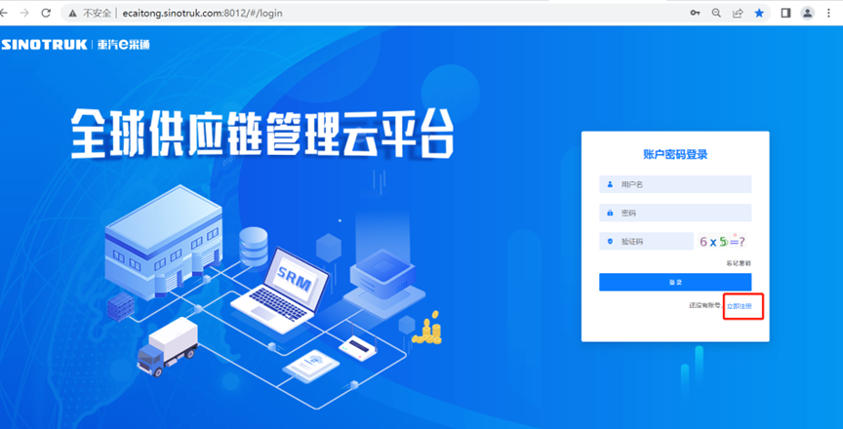

2.填写手机号码（没有注册过的）

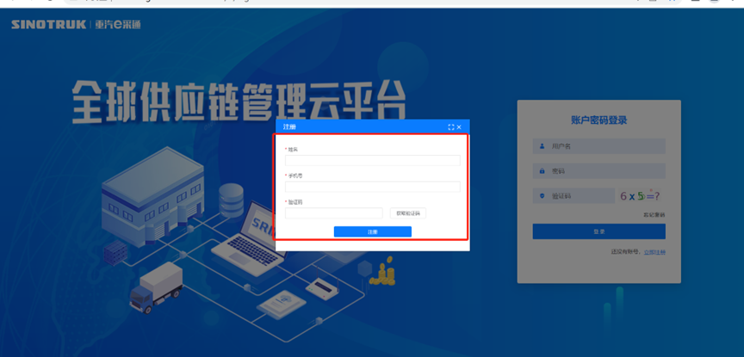

3.注册成功登录这个手机号码的账号进入系统，点击供应商注册

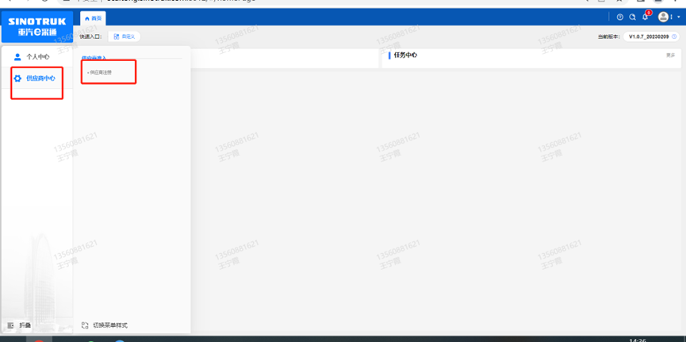

4.点击新增

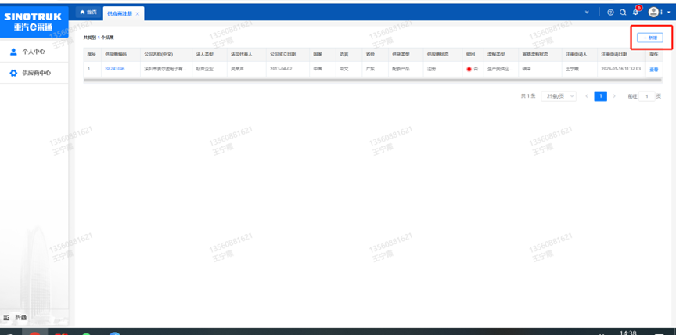

1. 按要求填写所有信息，注意非生产类要填写合作单位，最后提交审批

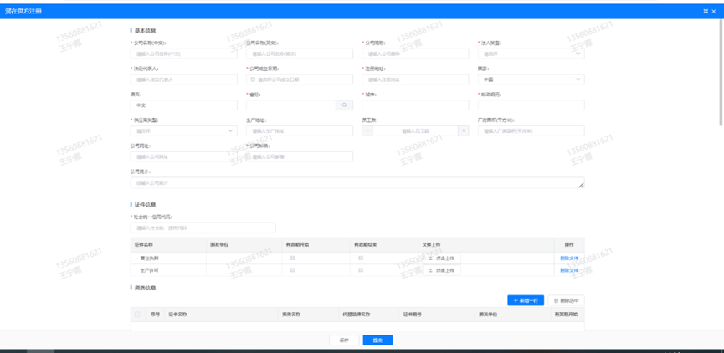

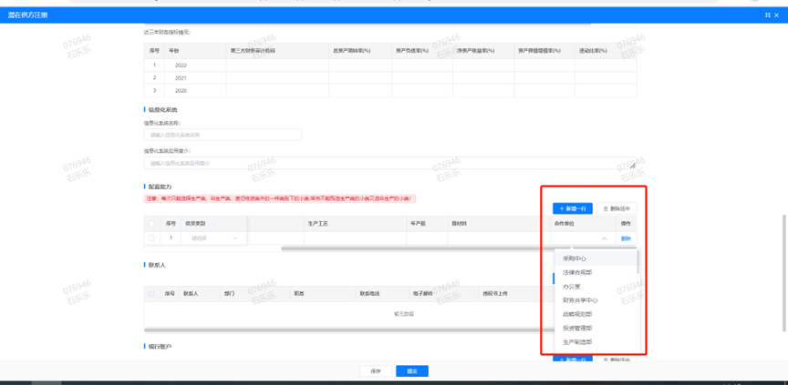

**注：**

**1.“项目名称”和“采购形式编号”见投标须知前附表1.1；**

**2.配套能力“供货类别”填“直管单位非生产招标 / 服务 / 设备设施维保”，业务主管部门选择“制造工程部”。**

**附件6 SRM系统供应商用户手册**

系统网址：[https://ecaitong.sinotruk.com:8012/](http://ecaitong.sinotruk.com:8012/" \t "dlt)

用 户 名：gys+供应商代码（注意：注册完毕后，用户名不要用手机号登录）

初始密码：scm@2022

**1.供应商应标**

路径：招投标中心-非生产类招投标-供应商应标

点击应标，上传文件之后点击提交。

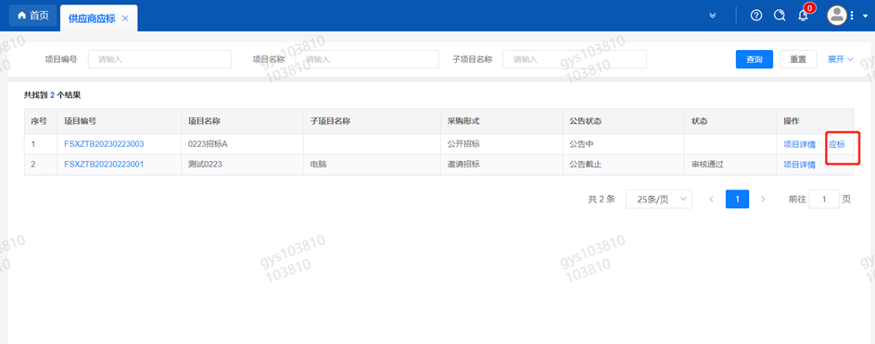

**2.供应商投标**

路径：招投标中心-非生产类招投标-供应商投标

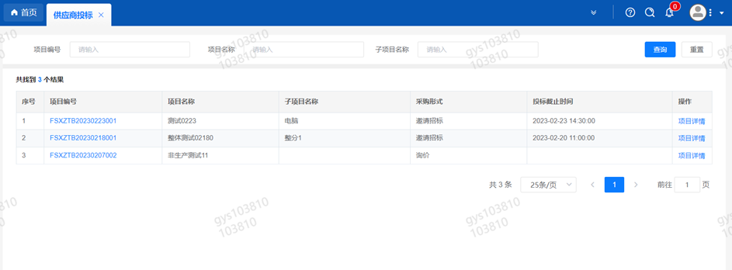

点击投标按钮，进入详情页，输入投标报价并上传相应的附件。

**注意：系统内的投标报价单位为“万元”，如开标现场发现填错报价，即直接淘汰。**

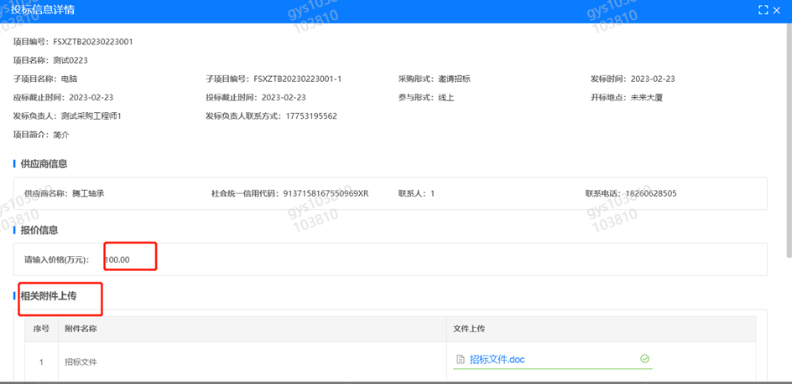

**3.供应商技术标澄清函**

路径：招投标中心-非生产类招投标-供应商技术标澄清函

点击编辑按钮进入系统，上传技术标澄清函。

开标之后所有投标的供应商都可编辑提交，技术标入围之后 都不可编辑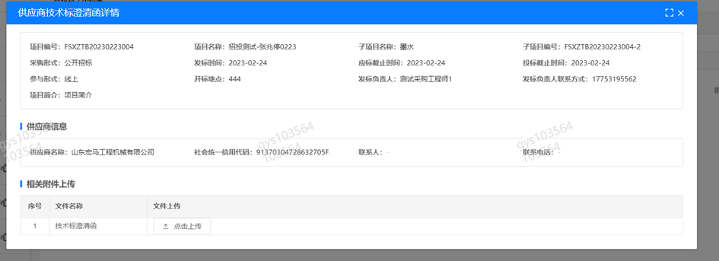

**4.供应商报价**

路径：招投标中心-非生产类招投标-供应商报价

点击报价按钮进入报价详情界面，请在此轮报价起止时间内报价，否则无法报价。

**5.供应商澄清报价**

路径：招投标中心-非生产类招投标-供应商澄清报价

招标发起人接收建议价的同时会给供应商发送澄清报价，供应商在此界面进行澄清报价，点击编辑按钮进入澄清报价详细界面，输入价格并上传澄清函，之后点击提交。

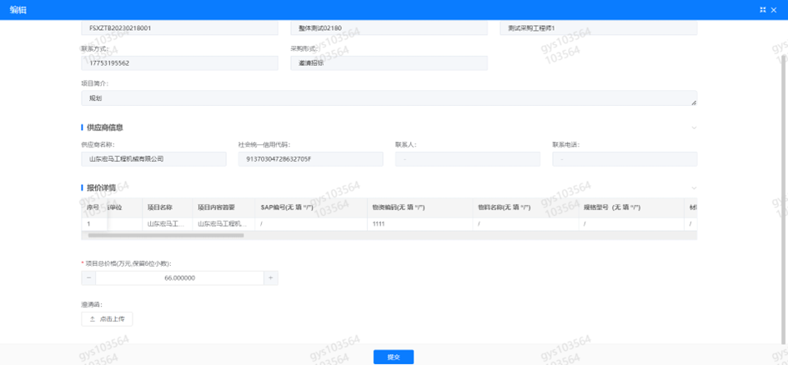

**6.供应商查看中标通知**

路径：招投标中心-非生产类招投标-中标项目

点击查看进入查看中标项目详情

